Чепик Николай Петрович

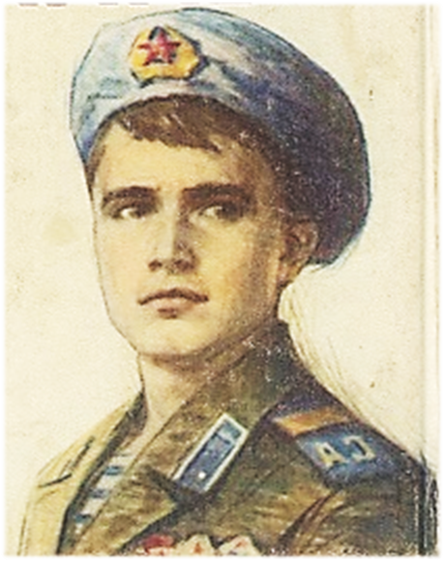

Гвардии старший сержант Николай Чепик родился 16 апреля 1960 года в деревне Красный Май Пуховичского района Минской области. Там же прошло его детство и юность.

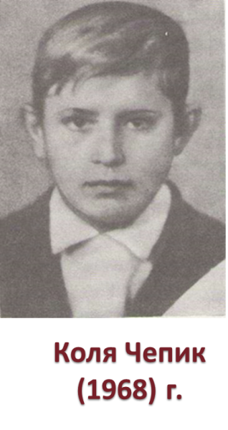
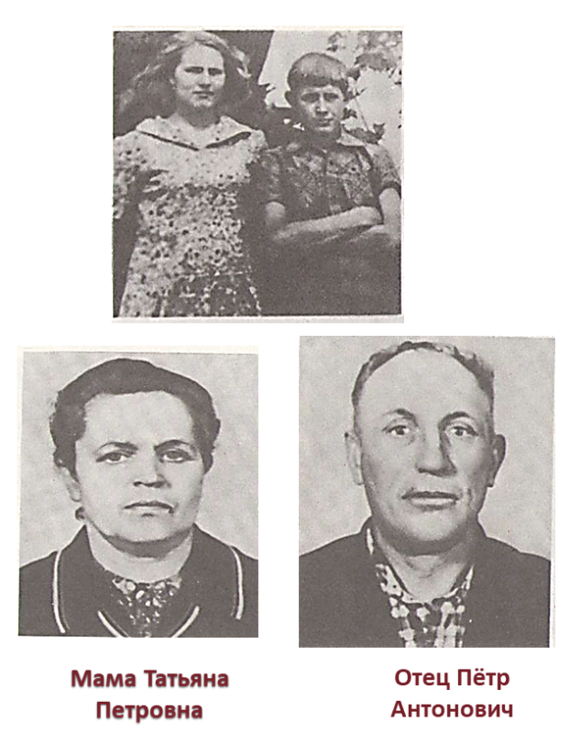
Окончил 10 классов Блужской средней школы. Он неплохо учился в школе, занимался парашютным спортом. Учителя помнят его трудолюбивым и старательным мальчиком, хотя и отмечают, что иногда Николай недостаточно уделял времени выполнению домашних заданий, учился ниже своих способностей. Николай рос смелым, честным и справедливым. Все, кто его знал, относились к нему с большим уважением, любили за открытый характер, доброе сердце, чуткость к окружающим.

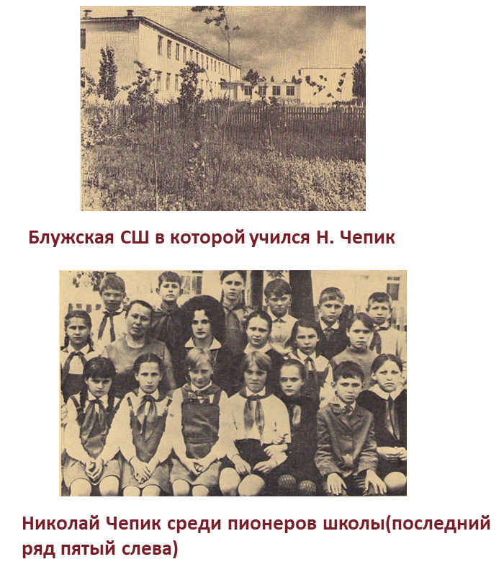

После окончания школы Н.Чепик проработал монтёром на Минском участке железной дороги – тогда ему прочили будущее толкового путейца. Но судьба распорядилась иначе. Родина позвала на военную службу (годы службы: 1978-1980). К службе в армии Николай Чепик готовил себя наилучшим образом. Хорошие физические данные, прошлое парашютиста помогли ему попасть в воздушно-десантные войска. С 1979 года гвардии старший сержант Николай Чепик в составе ограниченного контингента советских войск оказывал интернациональную помощь народу Демократической Республике Афганистан.
Попал служить в 103 дивизию, 357-й полк, дислоцировавшийся недалеко от Кабула. Перед 357-м полком ставились особые задачи: работа во вражеском тылу, устранение бандформирований, защита местного населения – операции, требующие не массированной атаки крупными силами, а наненсение точных и действенных удвров по ключевым точкам на вражеской территории.
Придя в сапёрную роту, Николай уже был разрядником по нескольким видам спорта. Поэтому и не ощущал в первые дни тех трудностей, с которыми обычно сталкиваются поначалу новички. Служил Николай с душой. Честно выполнял свой воинский долг, в совершенстве освоил нелёгкую специальность сапёра, стал отличником. И не случайно, комсомолец Николай Чепик был назначен заместителем командира взвода. Ходил на задания вместе с опытными сапёрами, научился обезвреживать опасные мины и снаряды, которые душманы устраивали повсюду. А однажды с соколиной точностью нейтрализовал из кабины военного “уазика” двух душманских снайперов, уже поймавших в прицел винтовки водителя. Опередил врагов на доли секунды. За это командир взвода Николай Чепик был представлен к Ордену Красной звезды. Командир части сообщал родителям:
“Гвардии старший сержант Чепик Н.П. зарекомендовал себя честным и добросовестным воином, умелым командиром. В короткий срок стал настоящим десантником, мастером своей специальности. В нашей боевой семье он снисал уважение и любовь товарищей своей скромностью, трудолюбием, готовностью поиочь в трудную минуту, отзывчивостью и смелостью. Командование неоднократно отмечало его трудолюьие, воинское мастерство, безукоризненное отношение к своим обязанностям, гвардейскую выучку, всегда ставило в пример личному составу. Вы воспитали замечательного сына, которым вправе гордиться…”

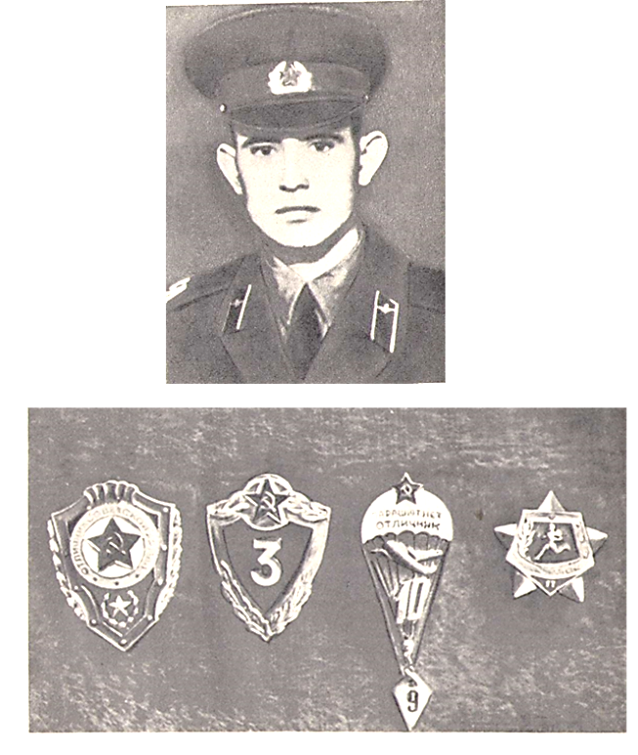

Подразделение, в котором служил Николай, находилось в одной из восточных провинций страны. Здесь участились нападения душманов на мирных жителей, поджоги школ, мечетей, зверские убийства.
Банды наёмников, заброшенные из-за границы, по своей жестокости, наверное, превосходили даже зверства фашистов.
…Февральские ночи в афганских горах не просто темны. Они аспидно-черны. Снег чёрный, небо черное, ветер чёрный – время чёрное для чёрных дел.
До демобилизации Николаю оставалось два месяца. Уже летело по почте письмо родным: “Скоро приеду, ждите”. Но жизнь распорядилась по-другому.
29 февраля 1980 года подразделение Николая, возвращаясь на место дислокации после разминирования дорог, попало в засаду. Часть солдат погибла. Сержант Чепик взял командование на себя. Бой был исключительно жёстким и длился продолжительное время. Смело и дерзко действовали входившие в состав группы гвардии рядовые Керим Керимов и Александр Рассохин. Николай был ранен в бедро, приказал всем отходить, а сам остался прикрывать товарищей. Душманы подошли вплотную, окружили солдата со всех сторон. Наверняка рассчитывали на лёгкую добычу, но и опомниться неуспели, как десантник привёл в действие мину направленного действия.
Так геройски погиб простой белорусский парень, гвардеец, до конца выполнивший свой воинский долг.

Не все вернулись с поля боя,
С тех перевалов и дорог.
Сжимает ком, першит до боли…
Никто в тот час им не помог.
(Альберт Михайлов)

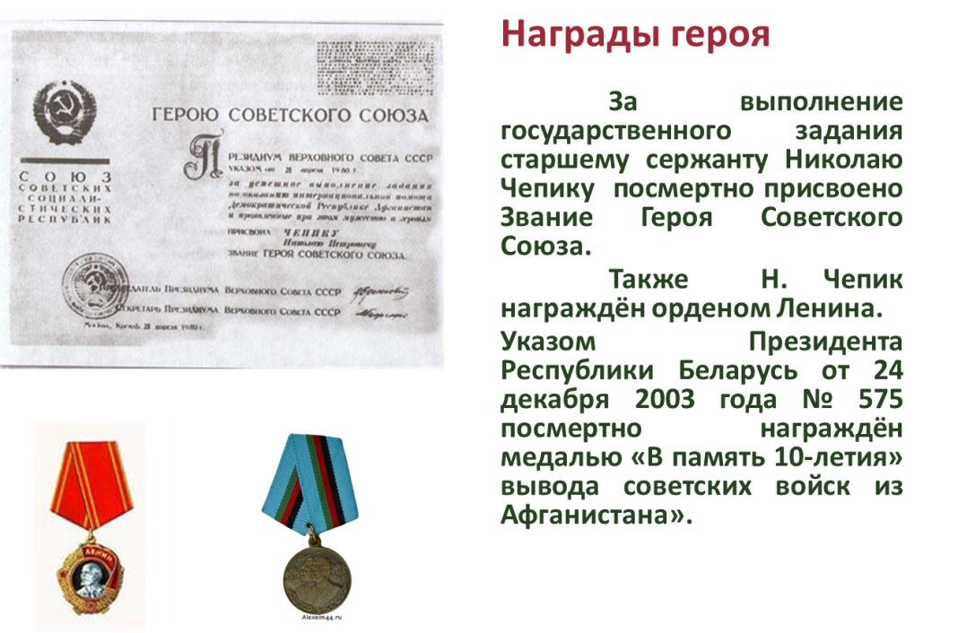

Боевой листок. 3-й батальон 357 полка, Афганистан 1981 г.
Зам. командира взвода саперной роты, уроженец дер. Май, Пуховичского р-на Минской обл. Член ВЛКСМ, в рядах СА с мая 1978 года. Выполняя воинский долг по оказанию помощи афганскому народу, ст. с-т Чепик Н.П. участвовал в ликвидации крупной банды мятежников. Продвигачсь к цели атакующих Чепик действовал отважно, увлекая за собой товарищей. В ходе боя в населённом пункте было уничтожено до отделения противника. Возглавляя штурмовую группу, Николай смело подбираясь к амбразурам, взрывал их. Получив приказ взорвать укрепленную пещеру с засевшими в ней мятежниками, под огнём снайперов, во главе 3 саперов пробивался в тыл противника и выполнил боевую задачу. При возвращении группа была обнаружена и окружена. В первом бою они были тяжело ранены, но продолжали отбиваться. Кргда погибли товарищи и кончились патроны, ст. с-т Чепик Н.П. подпустил к себе бандитов и миной Мон-100 взорвал их вместе с собой, уничтожив 32 бандита.
Сегодня мы знаем, кем стал Чепик в свои двадцать лет. А кем мог стать в сорок или пятьдесят? Об этом можно только гадать. Ему не прочили блестящего будущего. Он был честным, трудолюбивым, порядочным парнем.
“Я служил в той 103-й дивизии, что и Николай Чепик. Он погиб в 1980, а я прибыл в Афганистан в 1982 году, - вспоминал Валерий Юрьевич Бубнов. Слышал много расссказов от офицеров, служивших с ним, и даже от тех ребят которые побывали с ним в той, последней для Чепика операции. Для меня он и тогда был, героем, остаётся и по сей день”.
Указом Президиума Верховного Совета от 28 апреля 1980 года за мужество и героизм, проявленные при оказании интернациональной помощи Демократической Республике Афганистан, гвардии старшему сержанту Чепику Николаю Петровичу посмертно присвоено звание Героя Советского Союза.
Нараждён орденом Ленина. Указом Президента Республики Беларусь посмертно награждён медалью “В память 10-летия вывода советских войск из Афганистана”.
Отец Александр, настоятель православной церкви Святого князя Александра Невского, с семьёй (не зная - не ведая в то время про Пуховщину ничего) возлагал цветы к памятнику Чепику в Каунасе, где дислоцировалась часть ВДВ.
Уже нет в живых родителей. Но материнское сердце до последней минуты жизни было наполнено скорбью и невысказанной болью.
Письмо матери Н.П.Чепика Татьяны Петровны Чепик будущим защитникам Родины. 1985 год.
“Дорогие сыновья!
К вам молодым воинам, обращаюсь я – Татьяна Петровна Чепик – мать Героя Советского Союза гвардии старшего сержанта Николая Чепика.
Трудно передать чувство матери, пережившей смерть своего любимого и единственного сына. Сердце отказывается верить, что он ушёл от меня навсегда!..
Словно вчера я провожала Колю в армию. Было раннее майское утро. В тот день я чуть свет ушла на ферму доить колхозных коров. А потом пришёл Коля и говорит: “- Мама, дай мне, пожалуйста свежего молока”. Я налила ему полную кружку. Он выпил и, поцеловав меня, пошёл в военкомат. В эти минуты я почувствовала и боль предстоящего расставания, и тревогу за его судьбу. Но родилось во мне чувство большой гордости. Вот он, мой сын, будущий защитник Родины!
В этом году все мы праздновали 40-летие Великой Победы над фашистской Германией. Четыре десятилетия живут советские люди под мирным небом. Мне и моему мужу Петру Антоновичу довелось пережить все ужасы фашистской оккупации.
В жестоких боях с врагом сложили головы многие наши односельчане. Партизанил дед Николай – полный георгиевский кавалер. Словом, сыну было чем гордиться, с кого брать пример.
И вот Коля ушёл в армию. Мы часто получали от него письма.За неполные два года он прислал в родной дом семьдесят девять весточек. Эти письма сегодня – моё самое большое богатство в жизни. Вот сын пишет, что принял военную присягу, дал клятву на верность Родине…Впервые в учебном подразделении прыгнул с парашютом…Представлен к сержантскому званию…Конечно, как и всем, ему тоже на первых порах было трудновато, но он успокаивал нас в своих письмах, просил не волноваться.
Но вот всё чаще в его письмах стали проявляться гневные нотки. Так Николай реагировал на бесчинства душманов, творимые на афганской земле. Сын был сапером-десантником, и ему порой в числе первых приходилось входить в кишлаки и своими глазами видеть смерть, следы варварства, жестокости.
Конечно, очень я переживала. Но успокаивало то, что рядом с Колей были заботливые командиры, надёжные товарищи, которые его многому научили, помогали и поддерживали в трудных ситуациях.
Мой двадцатилетний сын стал настоящим воином! В своём последнем бою двадцать восьмого февраля 1980 года он вместе со своими боевыми товарищами Керимовым из Махачкалы и Рассохиныи из Вышнего Волочка уничтожили немало душманов. Дорого обошлась смерть моего сына проклятым убийцам!
Родина назвала Колю Героем. Когда он учился в школе, я не замечала в нем ничего такого, что особо подчёркивало бы его готовность совершать подвиг. Он рос честным и добросовестным. И мальчишеских шалостей хватало, и тройки в дневнике были. Словом, был, как многие мальчишки нашего района. Но когда пришёл час суровых испытаний, Коля проявил все, чему мы с мужем его учили, как велела наша любимая Родина. И я горжусь сыном!
Коля похоронен в деревне Блужа рядом с односельчанами, павшими в годы Великой Отечественной войны. Он смотрит, застывший в граните, за околицу, на колхозное поле. Вольный ветер словно пытается обласкать лицо, взъерошить непокорный чуб, выбивающийся из-под десантского берета. Как Коля любил свою Родину! Любите, как он, её и вы, молодые солдаты – мои сыновья! Бережно охраняйте наш труд и покой. Защищайте мир так, как это делал мой сын – Герой Советского Союза гвардии старший сержант Николай Чепик”

Имя героя занесёно в Книгу почёта ЦК ВЛКСМ. На могиле Николая Чепика в деревне Блужа Пуховичского района установлен памятник. Его именем названа Блужская школа, электричка Минск-Молодечно, ул. в городском посёлке Дружный Пуховичского района, спортивный клуб.
Установлен также памятник Н. Чепику в городе Витебске.
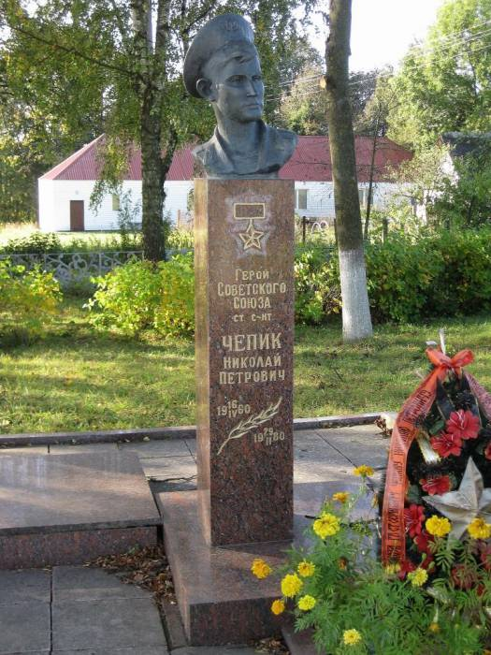
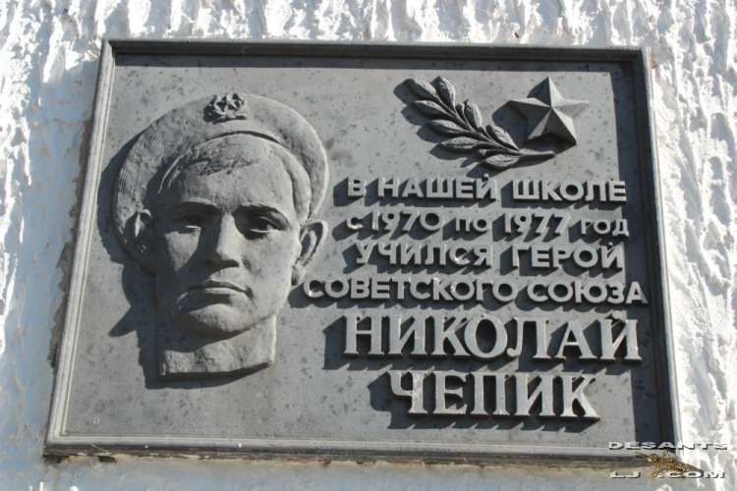

Памятник Николаю Чепику с вечным огнём был установлен в начале 80-х гг.
на территории 387-го отдельного учебного парашютно-десантного полка (пункт постоянной дислокации — Узбекская ССР, г. Фергана).

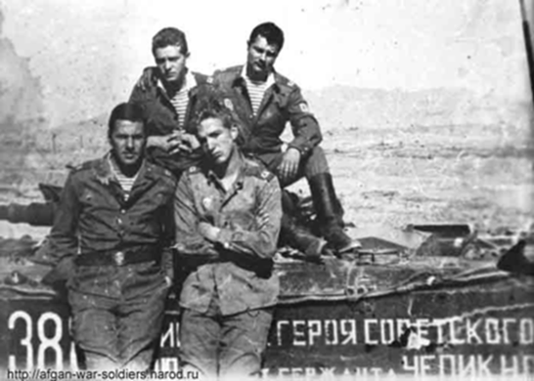

Приложение

Ташкент 22/II-1985

“Здравствуйте, уважаемые товарищи!
Прошу Вас оказать мне помощь. Ещё в ноябре 1980 года я написала балладу о Вашем земляке Николае Чепике.
Я не знала подробностей его подвига, знала только, что он из Белоруссии. Прочитав о нём подробности в “Литературной газете”, я немного доработала стихотворение в самом начале.
Убедительно прошу Вас передать его как память родителям: Татьяне Петровне и Петру Антоновичу Чепикам. Если можно переслать его в войсковую часть Николая.
Передайте Татьяне Петровне и Петру Антоновичу низкий поклон и большое спасибо за сына. Их боль и утрата ни с чем не сравнимы. Очень сожалею, что письмо не смогла отправить к годовщине его подвига.
Пусть с опозданием, поздравляю Вас с днём Советской Армии. Желаю всем доброго здоровья, успехов в подготовке будущих защитников Родины. Желаю всем чистого неба и быть уверенными в своих воинах-земляках, как в Николае Чепике”.
С приветом Антонина Степановна Чернышева.
700171 г. Ташкент-171
ул. Лисунова, 4-й квартал дом 52, кв. 9, Чернышева

Долг солдата
Герою Советского Союза сержанту
НИКОЛАЮ ЧЕПИКУ
посвящается

В черноте ночного небосвода
Зарева пожарищ басмачей:
Отщепенцев гордого народа
И наймитов, платных палачей.

Смерть и пепел. Слёзы и страданья.
Грабежи, насилья, голод, страх –
Вот следы наёмников-душмаков
От возмездий скрывшихся в горах.

Сохранить народу всё, что свято,
Чтобы вдовий плач вовек умолк,
Здесь стоят советские солдаты
Чтя интернациональный долг.

Сколько раз в смертельное мгновенье
Шли в огонь дуканов, кишлаков,
Шли по минам. И без промедленья
Гибли за детей и стариков.

Раз февральской ночью на рассвете
Налетел карателей отряд.
Часовой их вовремя заметил,
Полоснул сигнально автомат.

Первые солдаты ниц упали,
Но другие кинулись вперёд
За бугры, за валуны, за скалы
Залегли кто где десантный взвод.

Прозвучало по цепи: “Засада!” –
Застучала пулемёта дробь,
И запела взрывом канонада,
Поднимая к небу камнем столб.

Ранен лейтенант в начале боя,
Пули с лязгом шли на рикошет.
Был сержант уверен и спокоен,
А сержанту было дваццать лет.

Командира телом прикрывая,
Перенёс и спрятал в щельный грот.
На себя душманов отвлекая,
Умно взвод повёл на бой вперёд.

Загремело гулко и раскатно
Русское советское: “Ура!” –
Били точно басмачей солдаты,
Как могла, их прятала гора.

Вот тогда увидели душманы,
Как простой мальчишка, паренёк
Тактикой их планы затуманил,
На неравный бой поднять всех смог.

И решили наказать Героя,
Взять живым, команды всех лишить,
Запевалу, дирижёра боя,
Зверски изувечив, окружить.

Прострелили руки, ноги парню,
Как Исус Христос к земле пришит.
Надвигаясь сворою громадной,
Жажда мести в злых глазах горит.
Кажется не в силах шевельнуться,
Руки ох как тяжки от свинца!
Мать-земля, дай силы дотянуться,
Долг солдата выпить до конца!

Миг! И дёрнул за кольцо гранату
В снизке бус гранатных у ремня.
Гряну взрыв! Солют бойцу, солдату
Смесью камня, крови и огня!

Был тот взрыв важнее всех ударов:
Три десятка извергов с собой
В воздух поднял, принося в подарок
Жизнь ребятам, кто ещё живой.

Вздрогнула гора, загромыхала,
Все застыли, кто где был, на миг.
Смерть Героя стала всем сигналом,
Марш-броском за близких, дорогих.

Тяжела ты, матушка-Победа!
Да и командир – Герой безус.
Говорят, что он в отца и деда
Продолжает славить наш Союз.

Антонина Степановна Чернышева
Ноябрь, 1980 год.

* * *
Скорбно стою у обелиска,
Где прах молчанием храним,
Солдат здесь рядом – очень близко
Святой, у ног его гранит.

На бок чуть сдвинутая кепи,
Над заря чуть свет горит
Десанта ждут Афгана степи,
Только солдат совсем молчит.
А.И. Злобич

На вечерней поверке

Ритуал –
Светлее нету;
В предвечерней
Тишине
Трогает зимой
И летом
На торжественной
Волне
Слов чеканное
Звучанье –
Чепик…Николай…
Герой…
Строй и тишины
Молчанье…
Кажется, что он –
Живой.
Смотрит пристально
С портрета…
Год...
А в горах,
В Афгане где-то,
Мечется душа
Его…

Соколовский, Г. На вечерней поверке: стихотворение, посвящённое Николаю Чепику / В кн.: Соколовский, Г. Афганское эхо: стихи. – Мн.: “Литература и Искусство”, 2009. – С. 16.

Не вернулись...
Памяти Героев Советского Союза
Николая Чепика и Андрея Мельникова

Их не слышно из Афгана…
Навсегда остались там,
Где багровые туманы
Льнут к желтеющим горам;

Где Кунар о берег бьётся
Окровавленной волной,
Где стоградусное солнце
Триста дней над головой;

Где вихрастые “афганцы”
Всем покоя не дают –
Рыжевато-диким танцем,
Зачеркнув в песках уют;

Где Саланга серпантины,
Где Пули-Хумри и Хост,
Где летят весною клином
Журавли, касаясь звёзд;

Где застыла тень Корана,
Небосвода нет синей…
Не вернулись из Афгана
Лучшие из сыновей!

Соколовский, Г. Не вернулись: Памяти Героев Советского Союза Николая Чепика и Анддрея Мельникова / В кн. Г.Соколовский. Афганское эхо: стихи. – Мн.: “Литература и Искусство”, 2009. – С. 172.

В траурном списке погибших в Афганистане 12 наших земляков-военнослужащих и 105 воинов специального назначения.
Николай Чепик стал одним из первых белорусов, кому посмертно было присвоено звание Героя Советского Союза.
В 2014 году ему могло бы быть 54…

Список литературы

- Антонаў, Б. У дзень нараджэння героя / Б.Антонаў
// Пухавіцкія навіны. – 1994. – 23 крас.
- Арлоў, В. Школе – імя героя / В. Арлоў // Сцяг працы. – 1983. – 2 ліп.
- Арлоў, В. Музей героя-земляка / В. Арлоў // Сцяг працы. – 1983. – 22 студз.
- Бортников, Ю. Именные электрички / Ювеналий Бортников //Пухавіцкія навіны. – 2001. – 7 ліп.
- Бочаров, Г. Выполнен интернациональный долг. – М. , 1986. МБА
- Бочаров, Г.Н. Подвиг Николая Чепика. – 2-е изд. – М.: Молодая гвардия, 1986. – 205 с.
- Бочаров, Г. Поле жизни / Геннадий Бочаров // Литературная газета. – 1985. – 9 янв.
- Григорович, Н. Почтили пам'ять героя / Николай Григорович
// Белорусская нива. – 2010. – 2 марта.
- Гришкевич, А. “Афганистан болит в моей душе””… / А. Гришкевич // Пухавіцкія навіны. – 2009. – 19 лют.
- Емельянава, М. Помнім герояў / М. Емельянава // Сцяг працы. – 1983. – 28 крас.
- Заблоцкая, Н. На магіле героя / Н.Заблоцкая // Сцяг працы. – 1983. – 9 мая.
- Зубкоўскі, Б. Зорачкі на вайсковай карце / Браніслаў Зубкоўскі // Пухавіцкія навіны. – 2006. – 9 верас.
- Зубкоўскі, Б., Ярохін, А. Эстафета / Б.Зубкоўскі, А.Ярохін
// Сцяг працы. – 1981. – 27 чэрв.
- Истомин, М. Люди десанта / М. Истомин // Правда. – 1982. – 7 октября.
- Истомн, М. Парень из Червоного Мая /М. Истомин // Правда. – 1984. – 2 авг.
- Куток Героя Савецкага Саюза Мікалая Чэпіка ў Блужскай СШ // Сцяг працы. – 1982. – 13 ліпеня.
- Ляпич, С. Такие не сдаются...// Сов. Белоруссия. – 1985. – 6 янв.
- Мініч, В. Двойчы дарагая памяць / В. Мініч // Сцяг працы. – 1989. – 21 студз.
- Нарачанка, А. На беразе Японскага мора: Новаму рыбалавецкаму траулеру прысвоена імя “Мікалай Чэпік” / А. Нарачанка // Сцяг працы. – 1991. – 8 студз.
- Николайчик, Н. Чтят память героя / Наталья Николайчик
// Пухавіцкія навіны. – 2009. – 29 ліп. – С. 2.
- Пранович, А. Он остался с нами / Александр Пранович
// Пухавіцкія навіны. – 2005. – 16 крас.
- Савасцюк, В. На радзіме героя / В. Савасцюк // Сцяг працы. – 1989. – 27 крас.
- Соколовский, Г. Таким и остался в памяти / Григорий Соколовский // Мінская праўда. – 2009. – 31 студз.
- Шантыко, Е. “Будем жить!...” / Елена Шантыко // Пухавіцкія навіны. – 2005. – 27 крас.
- Шантыко, Е. Герою необъявленной войны / Елена Шантыко
// Пухавіцкія навіны. – 2003. – 12 ліп.
- Яблонская, А. Маці героя / А. Яблонская // Сцяг працы. – 1983. – 22 студз.
- Яблонскі, Б. Памятаюць аб героі / Браніслаў Яблонскі
// Пухавіцкія навіны. – 2008. – 12 сак.

